МИНОБРНАУКИ РОССИИ

Федеральное государственное бюджетное образовательное учреждение высшего образования

НИЖЕГОРОДСКИЙ ГОСУДАРСТВЕННЫЙ ТЕХНИЧЕСКИЙ

УНИВЕРСИТЕТ им. Р.Е.АЛЕКСЕЕВА

Институт радиоэлектроники и информационных технологий

Кафедра “Вычислительные системы и технологии”

ОТЧЕТ

по лабораторной работе №3

по дисциплине

Сети и телекоммуникации

РУКОВОДИТЕЛЬ:

________________ Гай В. Е.

(подпись)

СТУДЕНТ:

группы 19-В-1

________________ Жеглов Г. В.

(подпись)

Работа защищена «___»____________

С оценкой ________________________

Нижний Новгород 2021

**Задание**

Для экспериментов использовать схему из первой лабораторной работы. Все ip-адреса (или маски)

необходимо поменять так, чтобы адрес сети у всех компьютеров был один. Все действия должны

быть выполнены в симуляторе сетей CORE.

**Часть 1. Формирование запроса и получение ответа**

1. Начать захват пакетов при помощи WireShark.

2. Сформировать кадр ARP-запроса с помощью утилиты PackETH и отправить его в сеть (компьютеры

выбрать самостоятельно).

3. Убедиться, что был получен кадр ARP-ответа, соответствующий посланному запросу.

Захваченные пакеты сохранить для отчета. Вывести arp таблицу (команда «arp»).

4. Прекратить захват пакетов.

**Часть 2. ARP-спуфинг**

1. Выделить на схеме и обозначить три компьютера: A, B, Сервер.

2. Подготовить кадр ARP-ответа, направляемый Сервером хосту А с помощью программы PackETH.

Кадр должен быть составлен так, чтобы MAC-адресу Сервера соответствовал IP-адрес хоста В.

Вывести arp таблицу на хосте А. Отправить сформированный пакет от Сервера хосту А.

Для запуска packEth в консоли выполните команду «xhost +», в консоли узла «DISPLAY=:0 packeth»

или «DISPLAY=:0 packeth --sync».

netcat (англ. net сеть + cat) — утилита Unix, позволяющая устанавливать соединения TCP и UDP,

принимать оттуда данные и передавать их.

Организация чата между узлами с помощью netcat:

1. На первом узле (192.168.1.100):

$ nc -lp 9000

2. На втором узле:

$ nc 192.168.1.100 9000

3. Начать захват пакетов при помощи WireShark на Сервере.

4. Попытаться установить соединение между хостом А и хостом В с помощью программы netcat (А

отправляет сообщения В). Убедиться, что запросы от хоста A, направленные хосту В поступают на

Сервер.

5. Прекратить захват пакетов.

6. Сохранить для отчета отправленный кадр ARP-ответа и несколько перехваченных пакетов,

переданных на Сервер, arp таблицу хоста А.

Собранная схема

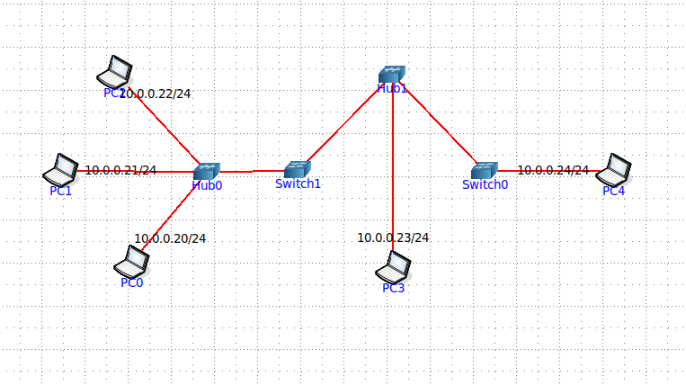

**Часть 1. Формирование запроса и получение ответа**

Узнаю mac-адрес PC1

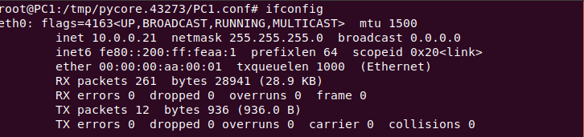

На PC1 запускаю packeth

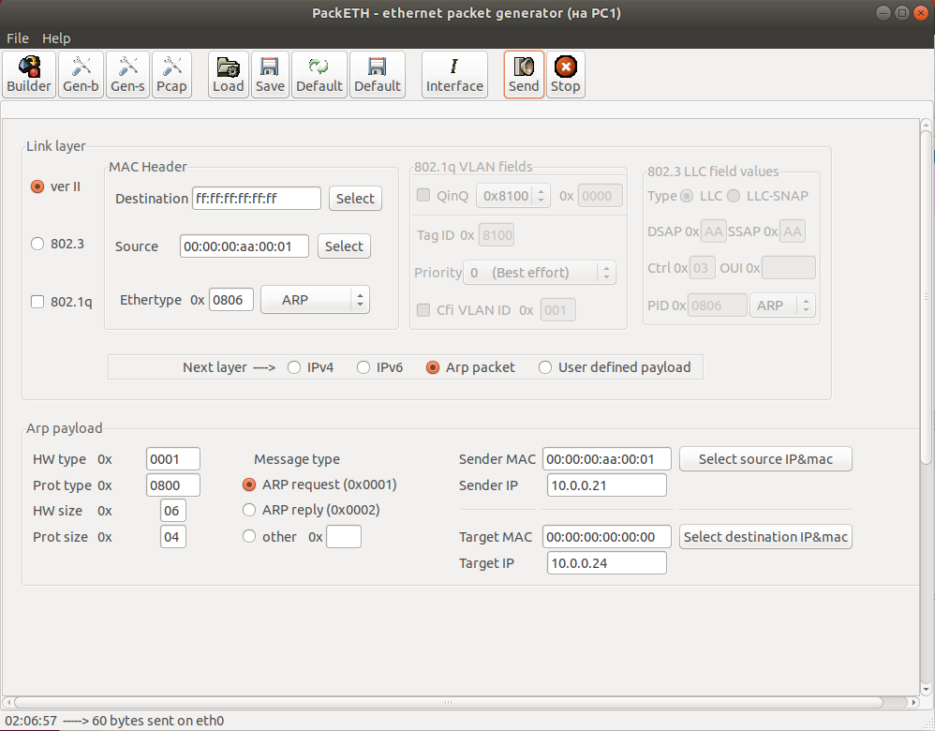

На PC4 запускаю Wireshark

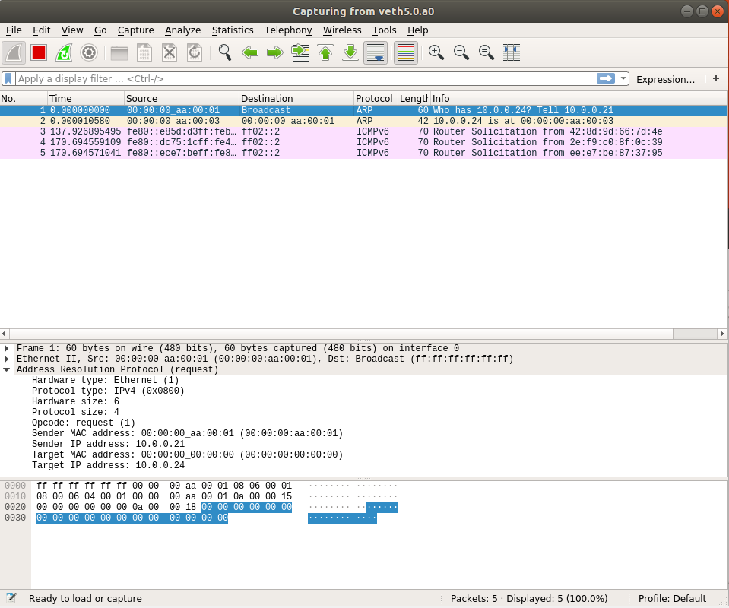

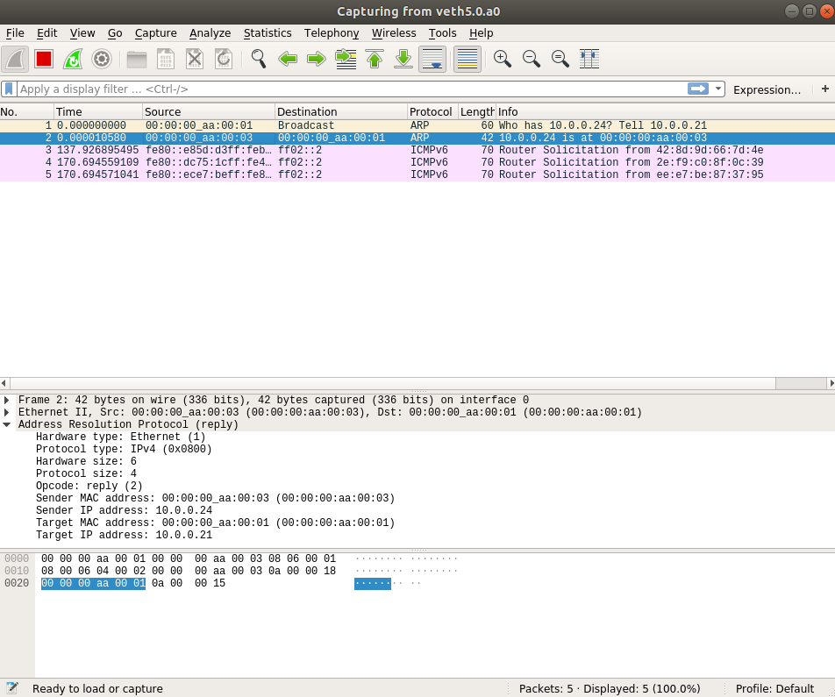

ARP таблица

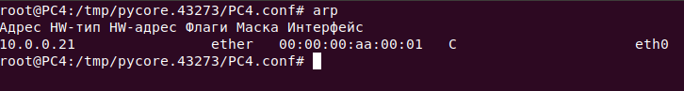

**Часть 2. ARP-спуфинг**

Назначаю компьютеры A, B и Server

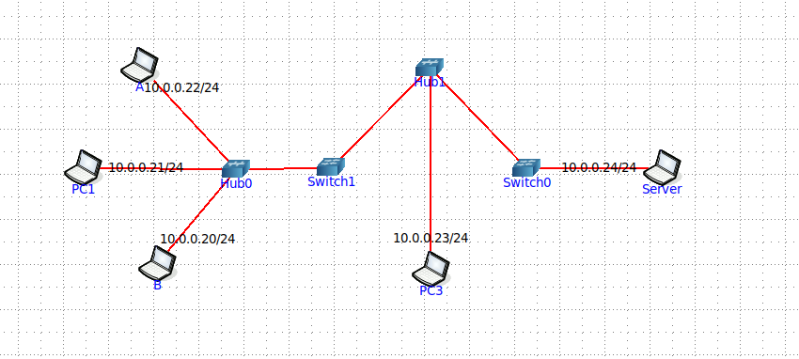

На узле A nc –lp 9000

C:\Users\User\Desktop\Безымянный.png

На узле B nc 10.0.0.22 9000

C:\Users\User\Desktop\Безымянный.png

Открываю packeth на Server и сформировываю ARP ответ. Server представится узлу A как узел B.

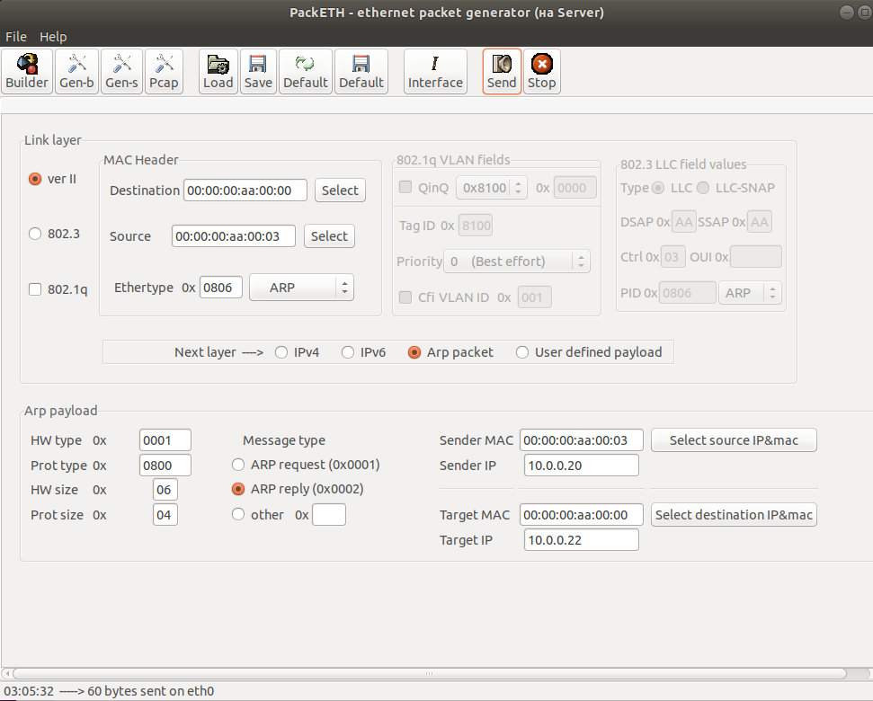

Компьютер B не получит сообщение узла A, но его получает Server

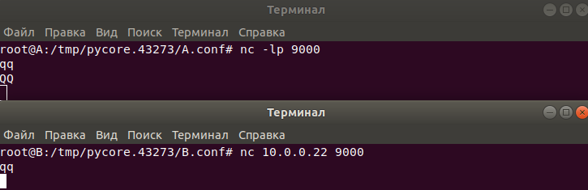

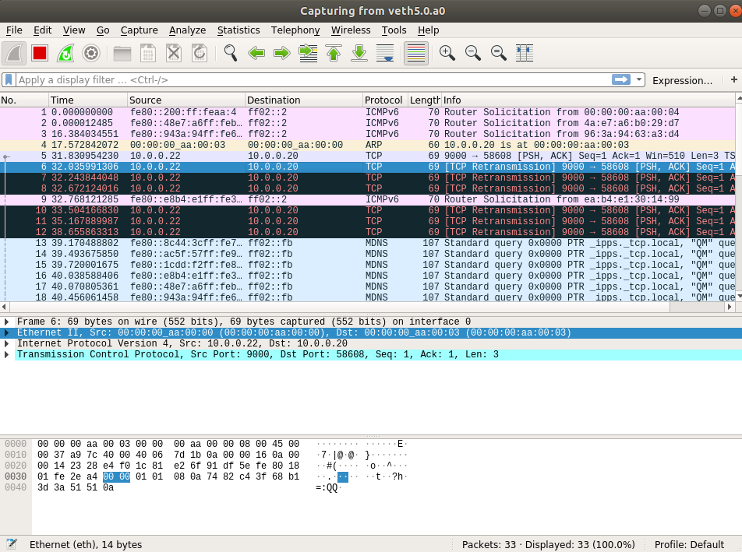

Через некоторое время компьютер A пошлёт широковещательный запрос для получения mac – адреса компьютера B и пакеты дойдут до B

